Декада з національно-патріотичного виховання учнів
«Шляхами патріотів»

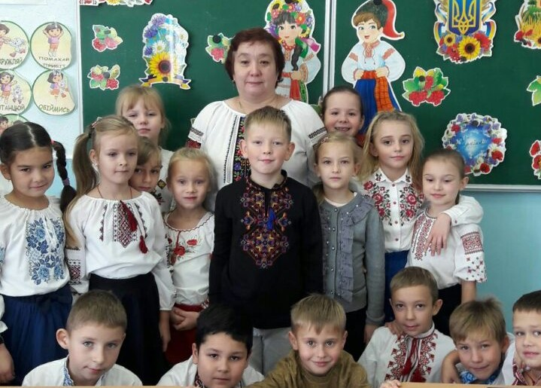 У школі проведено виховні години для учнів 1 – 11-х класів, години спілкування «Козацькому роду – нема переводу», «День захисника України». Учні 1 – 6 класів завзято та згуртовано брали участь у «Козацьких розвагах».
Проведено для учнів 7 – 8-х класів цікавий усний журнал «Козацькими шляхами», для учнів 9-х класів – брейн-ринг «Сторінками історії». Учні 9 – 11-х класів переглянули фільм «Воїни духу», «Позивний зеніт». Учні 10 – 11-х класів ходили на екскурсію до музейної кімнати учасників АТО/ООС з експозицією експонатів із зони бойових дій. Відбулась зустріч учнів 8 – 11-х класів із Гетьманом всеукраїнської громадської організації «Соборне гетьманське козацтво» Костюком О.В. Для учнів 3 – 6-х класів організовано майстер-клас по виготовленню браслетів із жовто-блакитних стрічок для воїнів АТО. Учні 9 – 11-х класів із словами вдячності та подарунками для поранених воїнів відвідали центральний військовий шпиталь.

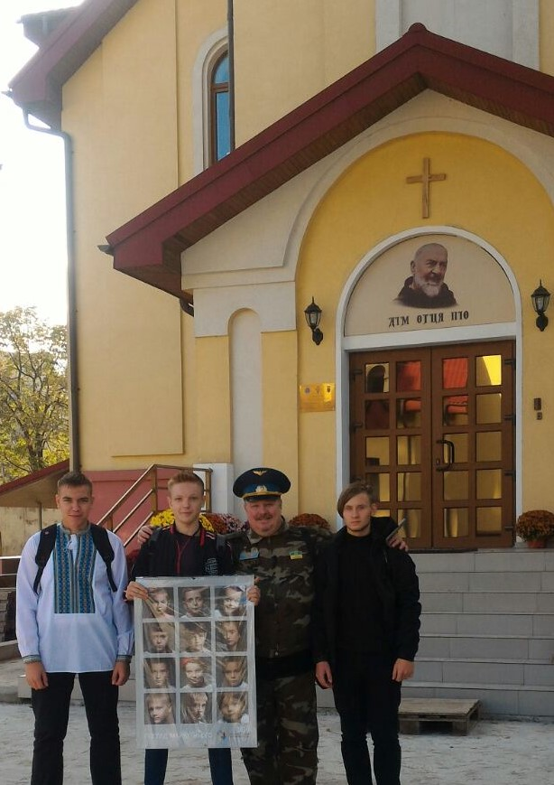Вітер плекає надію,
За обрієм веселка життя,
У нас єдина є мрія,
Щоб з миром було майбуття

